Aardrijkskunde toetsweek 1

Paragraaf 1 Planeet Aarde

De aarde draait met 7 planeten om de zon. De aarde draait om de zon, dit duurt 1 jaar. De afstand van de aarde tot de zon is ideaal, het is nooit te warm of te koud. Hierdoor is er altijd vloeibaar water.

Om de aarde ligt de atmosfeer (dampkring). Een luchtlaag om de aarde, 1 van de gassen is zuurstof. De dampkring beschermt ons ook tegen schadelijke straling en stukken steen uit de ruimte.

De troposfeer is tussen de 26 kilometer dik

**Aardrijkskunde:** wetenschap die gebieden en verschijnselen bestudeerd.

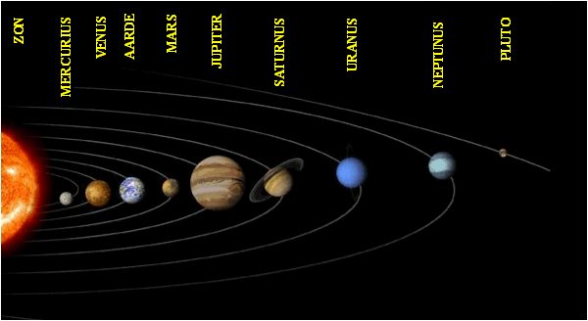

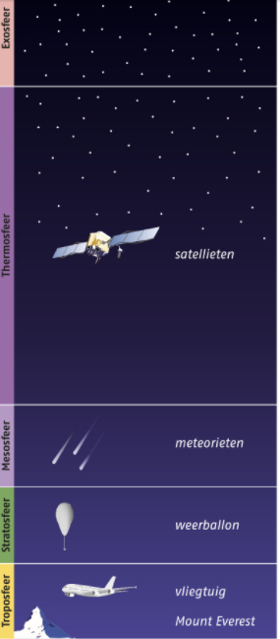Dichtbij de aarde de troposfeer, en verder van de aarde de stratosfeer inclusief de ozonlaag.

Stratosfeer: laag in de atmosfeer boven de troposfeer

Troposfeer: Onderste laag van de atmosfeer waar alle weersverschijnslen plaatsvinden.

Paragraaf 1.2

**Bevolkingsdichtheid** – hoeveel inwoners per vierkante kilometer

**Bevolkingsspreiding** – de manier waarop de bevolking verdeeld is

De eerste mensen kwamen uit Afrika. Mensen gaan niet wonen op extreem koude of warme plekken. Ook moeilijk bereikbare plekken zijn dun bevolkt zoals bergen en oerwouden. Landbouw ontstond het eerst in het midden oosten rond de rivieren de Eufraat, Tigris en de Nijl. Bevolkingsdichtheid op de wereld is het grootst op vlakke gebieden in de buurt van water en een gunstig klimaat voor landbouw.

**Migratie** – verhuizen van de ene naar de andere plek.

### 1Waarom is er leven op de aarde mogelijk?

### De temperatuur is goed, er is vloeibaar water er is een dampkring/atmosfeer

### Noem drie redenen waarom de atmosfeer belangrijk is voor leven op de aarde?

### Er zit zuurstof in, beschermt tegen stukken steen uit de ruimte, hij zorgt dat het niet te koud of te heet wordt, hij beschermt tegen UV straling van de zon

### In welke luchtlaag wonen wij?

### Troposfeer

### In welke luchtlaag leven bewoners van de himalaya en de Andes

### Troposfeer

### Waarom leven er bijna geen mensen boven de 5000 meter

### De lucht is er te ijl en daardoor groeit er niets

### Hoe zorgt de atmosfeer er voor dat het op aarde niet te warm wordt

### Door een deel van de zonnestralen tegen te houden

### Hoe zorgt de atmosfeer ervoor dat de aarde niet te koud wordt.

### Door de warmte van de aarde vast te houden

### Leg uit waarom een heldere nacht meestal kouder is dan een bewolkte nacht?

### De warmte van het aardoppervlak wordt niet tegen gehouden door de wolken en verdwijnt naar hogere luchtlagen

### In het zuidpool gebied kun je tegenwoordig veel minder lang in de zon zitten dan vroeger, leg uit waarom?

### Door het gat in de ozonlaag ben je minder goed beschermd tegen schadelijk uv stralen van de zon

### Wat is de oorzaak van het gat in de ozonlaag?

### Stoffen (CFK’s) uit onder andere koelkasten en spuitbussen zijn in de atmosfeer terechtgekomen en breken de ozonlaag af.

### Noem een maatregel hoe het gat in de ozonlaag zich kan herstellen?

### Een groot deel van de landen op de wereld heeft afgesproken geen of minder schadelijke stoffen te gebruiken.

### Hoe droger het gebied hoe hoger/lager de bevolkingsdichtheid?

### Lager

### Hoe meer bergen in het gebied, hoe hoger/lager de bevolkingsdichtheid?

### Lager

### Hoe beter het gebied geschikt is voor landbouw, hoe hoger/lager de bevolkingsdichtheid.

### Hoger

### Hoe vindingrijker de bevolking, hoe hoger/lager de bevolkingsdichtheid

### Hoger

### Leg uit waarom mensen sneller naar het Oosten migreerden dan naar het Noorden of Zuiden?

### Naar het oosten was het klimaat verglijkbaar en kwamen ze minder hindernissen zoals bergen en oerwouden tegen.

Hoofdstuk 4

Het water op aarde komt voor in drie vormen:

Waterdamp - een onzichtbare deken om onze planeet

Ijs

Vloeibaar

Water in oceanen en zeeen is zout, dit water is slecht voor ons. Zout ontrekt vocht uit ons lichaam, hierdoor droog je snel uit.

De zouten in de zee komen uit de zeebodem en uit onderzeese vulkanen. De rest is aangevoerd door rivieren. Op hun reis hebben de rivieren zouten losgemaakt uit de bergen en van de rivierbodem. Als zout water verdampt, verdampt het zout niet mee. Het verdampte water noemen we daarom zoet. Zoet water kun je wel drinken. Je vind het in rivieren, meren en gletsjers. Bijna al het water op aarde is zout. Bijna al het zoete water is bevroren.

97% van al het water op de aarde zit in oceanen.

**Oppervlaktewater:** water aan het aardoppervlak, bijvoorbeeld rivieren meren

**Grondwater:** water in de bodem en gesteentes onder het aardoppervlak

**Landijs:** ijsmassa die het vaste land bedekt.

**Gletsjer:** is een stuk landijs dat langzaam uit een gebergte naar beneden schuift.

Waterdruppels bestaan uit watermoleculen. Bij een temp onder nul zitten deze heel dicht op elkaar, ze kunnen niet meer bewegen, water neemt een vaste vorm aan – Ijs

Als ijs warm wordt kunnen de moleculen weer gaan bewegen. Het ijs smelt. Het ijs word vloeibaar water.

Als je water boven de 100 graden verwarmt, raken alle moleculen los van elkaar, het water verdampt.

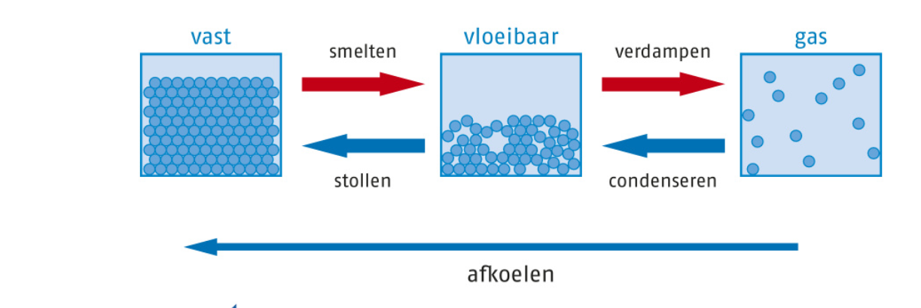

De kleine waterkringloop

Als de zon de zee verwarmt verdampt de bovenste laag van het water. De waterdamp stijgt op, boven in de atmosfeer koelt de lucht af. Koude lucht kan minder water bevatten, waardoor de waterdamp condenseert tot waterdruppels, die druppels vormen wolken. De druppels in de wolken vallen weer in de zee.

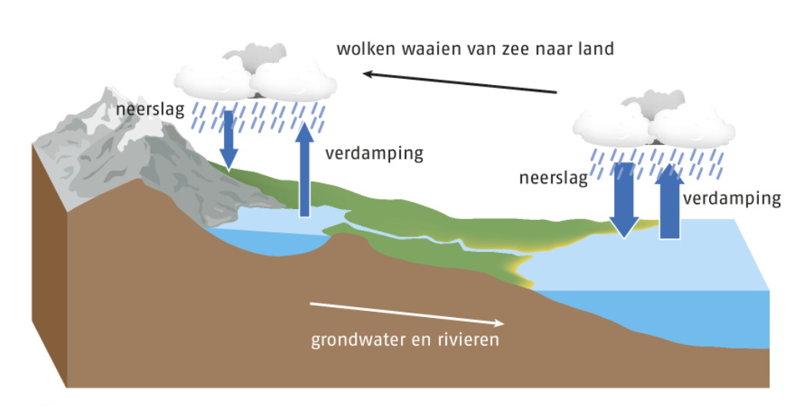

De grote waterkringloop

Neerslag valt niet altijd direct in de zee, dit kan ook op het land terechtkomen, in de grond zakken en jaren later via de rivier naar de zee gaan. Het kan op een berg terechtkomen, bevriezen en pas eeuwen later in de zee terechtkomen. Het kan op een akker komen, en door een plant worden opgezogen. Slechts een klein deel van wat een plant drinkt blijft in de plant, het merendeel verdampt via de bladeren.

Het zijn dus allemaal omwegen mogelijk waarmee het water de kringloop doorloopt. Dat noemen de grote water kringloop.

1. Waar ligt het grootste hoeveelheid landijs op het Noordelijk halfrond

Groenland

1. Waar ligt het grootste hoeveelheid landijs op het Zuidelijk halfrond

Antartica

1. Waarom ligt hier het meeste ijs?

Dat zijn gebieden met een poolklimaat of E-klimaat, de koudste gebieden op aarde.

1. Hoeveel procent van het wateroppervlaktewater is ijs

99%

1. Hoeveel procent van al het oppervlaktewater is gasvorming

0.03

1. Hoeveel procent van al het oppervlaktewater is vloeibaar

0,603

1. Komt het zoete oppervlaktewater op aarde vooral voor als een gas?

Nee want het grootste deel van het zoete oppervlaktewater is ijs

1. Is er meer dan genoeg water op aarde voor alle mensen?

Dit is niet waar, er is heel veel water, maar slechts een klein deel is zoet water. Mensen hebben zoet water nodig om te kunnen overleven.

1. Douchen wij ons met smeltwater uit de Alpen?

Nee, het water uit de kraan in NL is gezuiverd grondwater.

1. Leg uit waarom je in vloeibaar water wel kunt zwemmen en in ijs niet?

Ijs is een vaste stof, in ijs kan je de watermoleculen niet in beweging brengen, dat kan in vloeibaar water wel.

1. Leg uit waarom je op vloeibaar niet kunt schaatsen en op ijs wel?

In ijs zitten watermoleculen, zij gaan niet aan de kant zoals bij vloeibaar water. Door die vaste vorm kan je op ijs schaatsen.

1. Waarom valt de meeste neerslag boven zee?

Daar vind de meeste verdamping plaats.

1. Beschrijf de kringloop van een regendruppel die valt op het dak van jou school?
2. De regendruppel komt via de regenpijp in het riool, en stroomt naar een rivier en dan naar de zee. De druppel verdampt, stijgt op en condenseert. De wolken waaien naar het land. Boven de bergen moeten de wolken stijgen. De druppel bevriest. De druppel valt als sneeuw naar beneden. In de zomer smelt de sneeuw. De druppel stroomt in een beekje naar beneden.. enz..
3. In NL worden nog steeds nieuwe huizen en wegen gebouwd, wat zijn de gevolgen voor de drinkwatervoorziening in ons land?

In een groot deel NL gebruiken we grondwater voor het maken van drinkwater. Door steeds meer grond te bebouwen, kan er steeds minder regenwater in de bodem zakken. Daardoor is er minder grondwater. Dat betekent dat we steeds meer oppervlakte water moeten gebruiken.

1. Wat betekent de bouw van nieuwe huizen en wegen voor de kans op overstromingen in NL?

De kans op overstromingen neemt toe. Bij hevige regenbuien stroomt het water snel naar de rivier, als de rivieren al dat water niet kunnen afvoeren neemt de kans op overstromingen toe.

1. Waarom zijn er veel wolken boven de zee?

Water van de zee verdampt. De waterdamp condenseert tijdens het opstijgen en vormt wolken.

1. Waarom zijn er veel wolken rond de evenaar?

Rond de evenaar stijgt vochtige lucht uit het regenwoud op en condenseert tot wolken.

1. Waarom zijn er veel wolken boven de sahara?
2. In dat gebied daalt de lucht als lucht daalt wordt deze warmer de lucht kan waterdamp bevatten de wolken lossen op